IZVJEŠĆE O RADU
za 2021. godinu

Donja Stubica, 31. 01. 2022.
U početak 2021. godine ušli smo u istom neizvjesnom tonu u kojem smo i završili 2020. godinu.
Pučko otvoreno učilište Donja Stubica – Knjižnica, kao i svi ostali u prošloj godini nastojalo je obavljati svoje zadatke te pružati usluge korisnicima na maksimalno siguran način, prilagođavajući se nastaloj situaciji te poštujući preporuke nadležnih tijela.
Uz vrlo zahtjevnu epidemiološku situaciju u zemlji, kod nas je i potres izazvao probleme i oštećenja sa kojima se i dalje suočavamo, obzirom da kat zgrade prema preporuci statičara nije za korištenje.
Za svaki program za koji se pokaže interes nastojali smo osigurati kvalitetan prostor uz stručne predavače što polaznicima osigurava maksimalnu kvalitetu programa uz naravno poštivanje svih epidemioloških mjera kako bi omogućili sigurnost svim sudionicima.

Pučko otvoreno učilište Donja Stubica u svojem programu nudi obrazovanje za održivu uporabu pesticida i to osnovnu i dopunsku izobrazbu, te je kada su to mjere počele dopuštati, organiziralo program navedene izobrazbe. Obzirom da je od početka uvođenja Zakona o održivoj uporabi pesticida, Pravilnika o uspostavi akcijskog okvira za postizanje održive uporabe pesticida te obaveze pohađanja ove izobrazbe prošlo prvih pet godina, trenutno je interes polaznika veći za dopunsku izobrazbu za održivu uporabu pesticida koja se odvija svakih pet godina, a zadaća joj je da korisnike pesticida podsjeti na mjere opreza prilikom uporabe, upozna ih sa novostima koje su se eventualno dogodile i provjeri da li na pravilan način postupaju kako bi zaštitili sebe i druge, te očuvali životinje i biljke u svojoj okolini. U 2021. godini održali smo pet dopunskih i jednu osnovnu izobrazbu za održivu uporabu pesticida u Donjoj Stubici, te dvije dopunske u Mariji Bistrici u suradnji sa Općinskom knjižnicom Marija Bistrica. Grupe polaznika su bile male od 15 - 22 polaznika a izobrazba se održavala u prostorima Doma kulture kako bismo mogli poštivati i osigurati sve potrebne mjere za zaštitu od pandemije Covid-19, posebno distancu i razmak između polaznika.
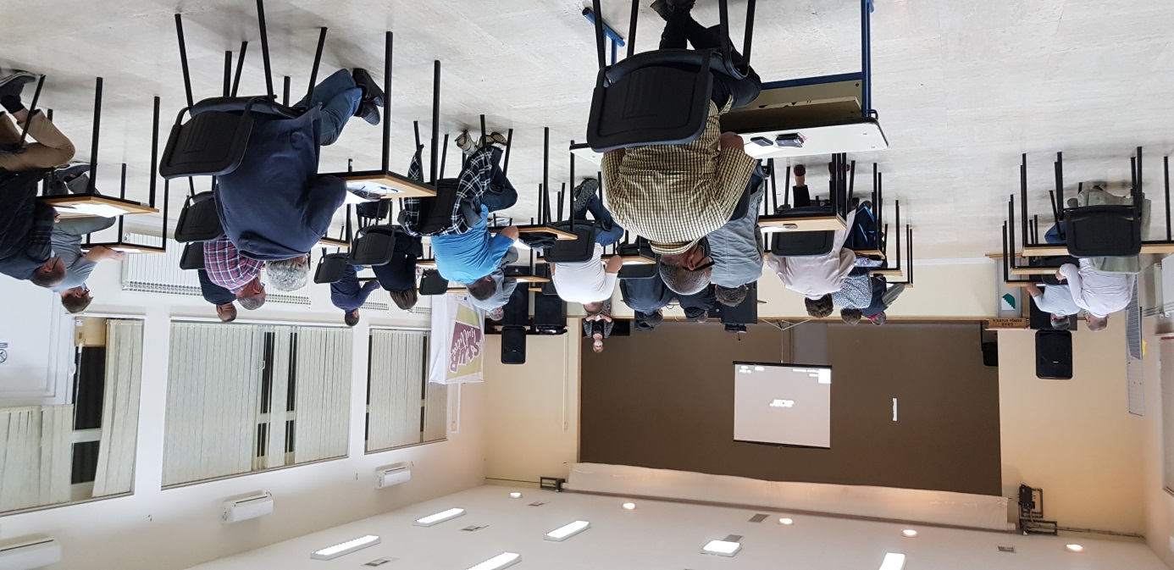
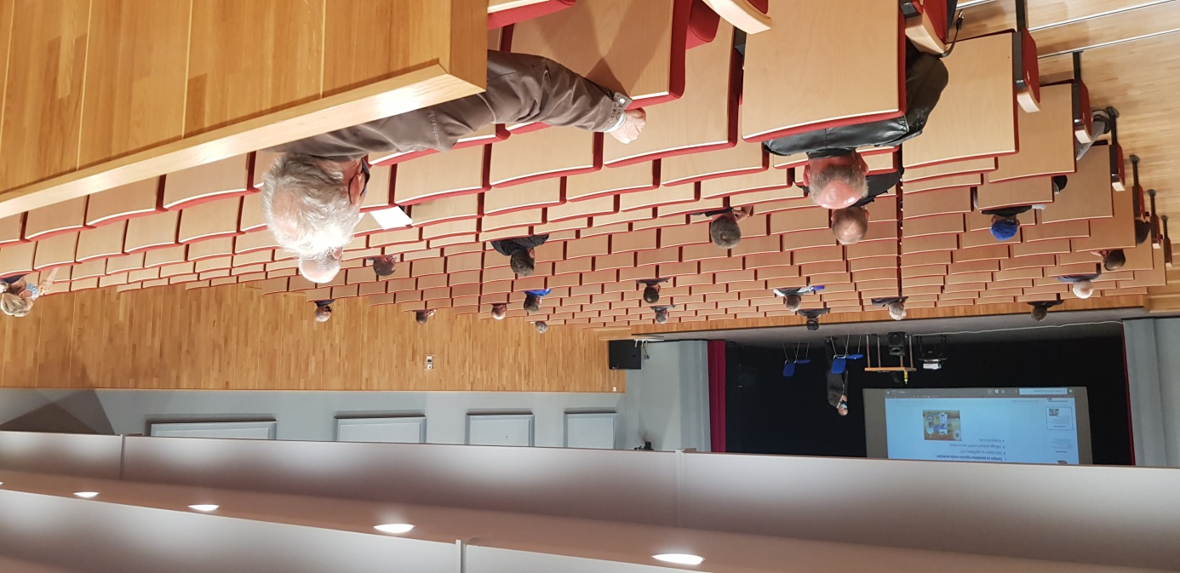

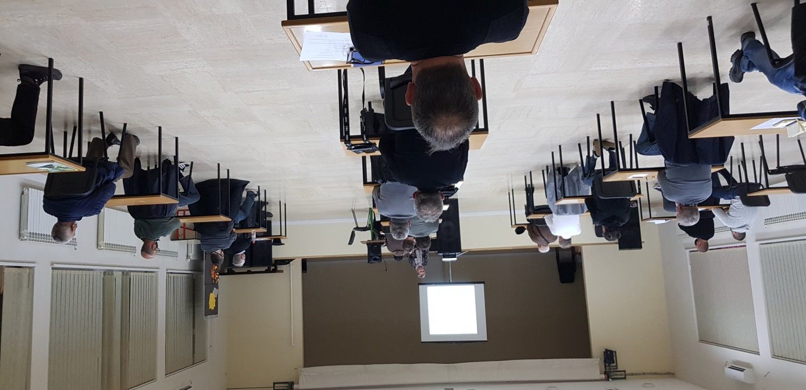
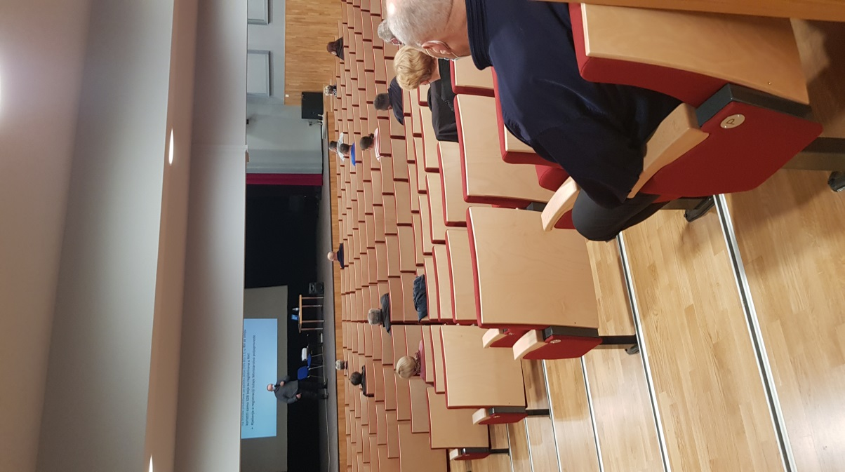

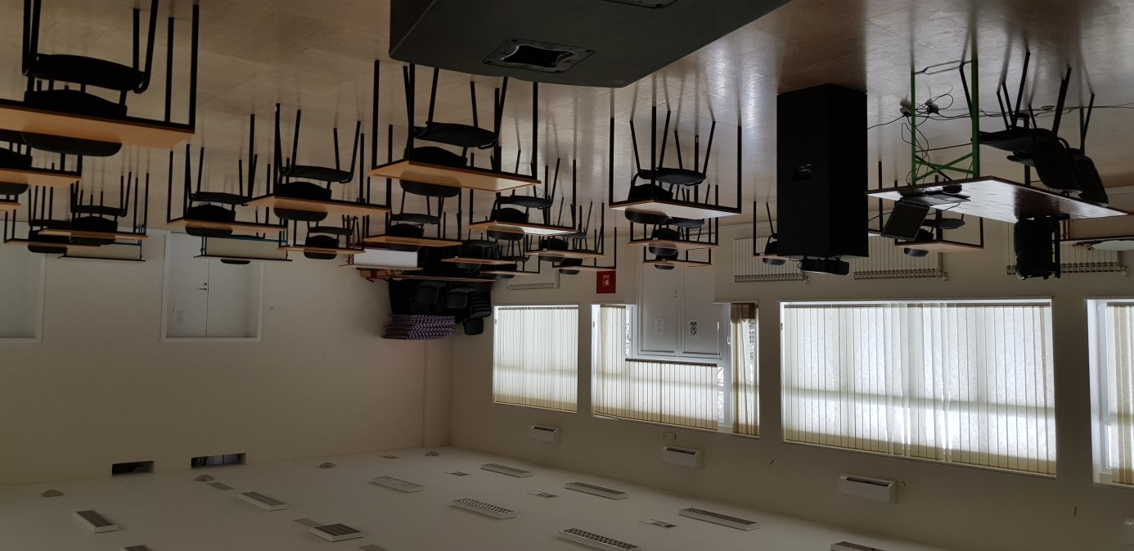

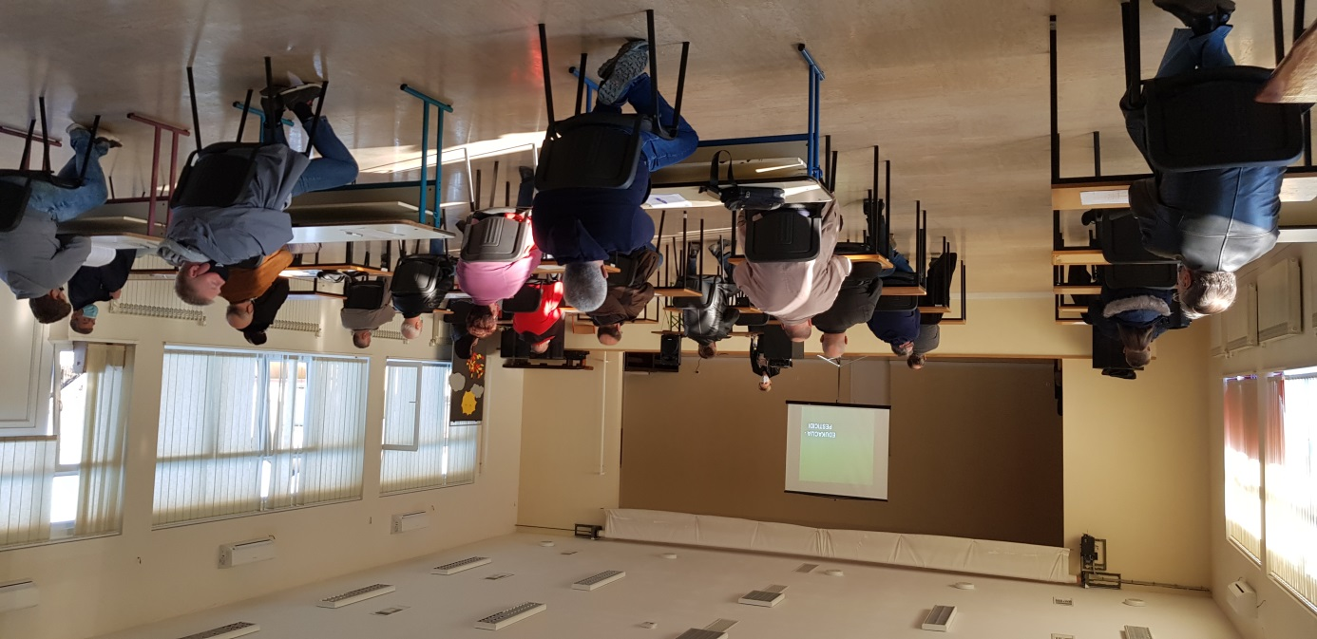

Održali smo i obrazovanje za grupu polaznika osposobljavanja za obavljanje knjigovodstvenih poslova i usavršavanja za poslove samostalnog knjigovođe kojima polaznici stječu kompetencije za vođenje poslovnih knjiga za svoje potrebe - obavljanje poslova računovodstva i knjigovodstva i to: vođenje različitih analitičkih knjigovodstava, praćenje novosti iz domene poreznih i računovodstvenih sfera, obračuni plaća i drugih materijalnih prava zaposlenika, obračuna poreza na dodanu vrijednost, obračun amortizacije, utvrđivanje prihoda i rashoda te financijskog rezultata, izrada završnog računa i svih pratećih obračuna.

I ove godine javljali smo se na natječaje koje provode nositelji raznih projekata u sklopu kojih je potrebno i obrazovanje sudionika projekta. Tako smo poslali ponude za program osposobljavanja za poslove gerontodomaćica u Projektu „Zaželi“ koji provode općine Jakovlje, Bistra, Luka i Marija Gorica te smo izabrani kao izvođači navedenog programa. Program obrazovanja provodi se u prostorima navedenih općina za njihove djelatnice koje su zaposlene na poslovima gerontodomaćice u Projektu „Zaželi“.
Tako je program osposobljavanja za poslove gerontodomaćice u rujnu završilo 10 polaznica u općini Jakovlje i 8 polaznica u Općini Bistra, u siječnju 2022. je obrazovanje završilo 8 polaznica u Općini Luka, dok u Mariji Gorici je program za 10 polaznica počeo 13. 12. 2021. te se završetak planira u ožujku 2022. godine. Program za gerontodomaćice traje 160 sati od čega je 81 sat praktične nastave. Program provode vrlo kvalitetni i kvalificirani predavači, a nakon uspješno položene završne provjere znanja polaznice dobivaju Uvjerenje koje se upisuje u Matičnu evidenciju Hrvatskog zavoda za mirovinsko osiguranje obzirom da je program verificiran od strane Ministarstva znanosti i obrazovanja.
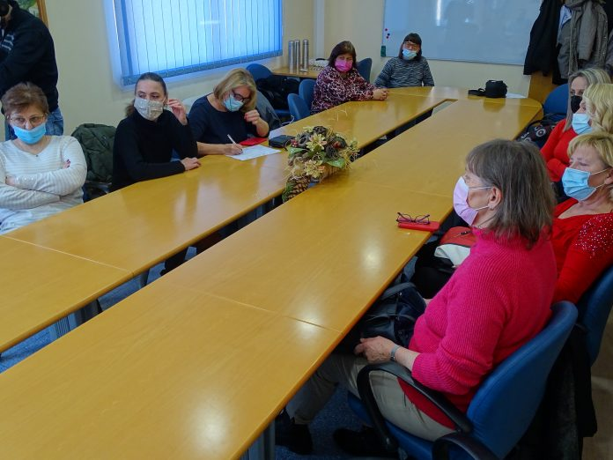

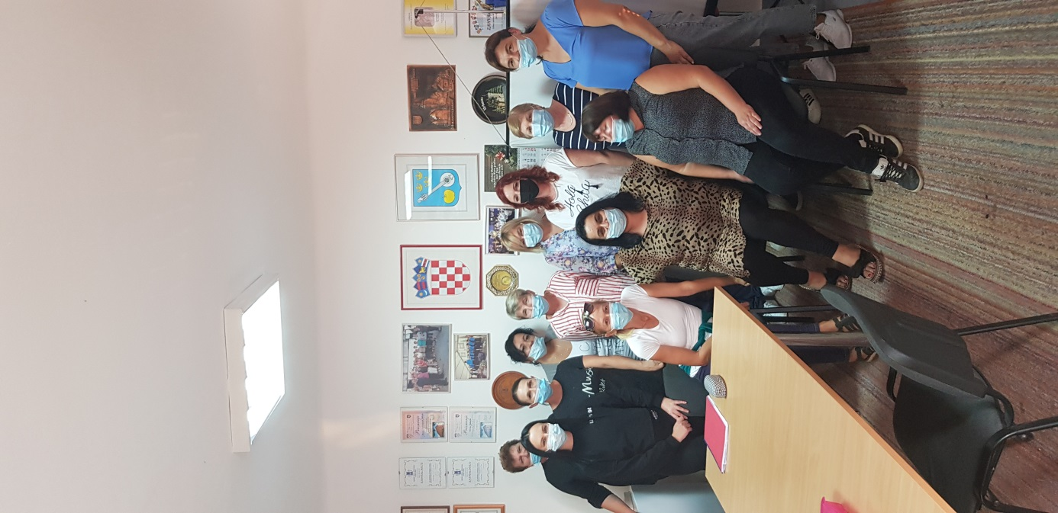
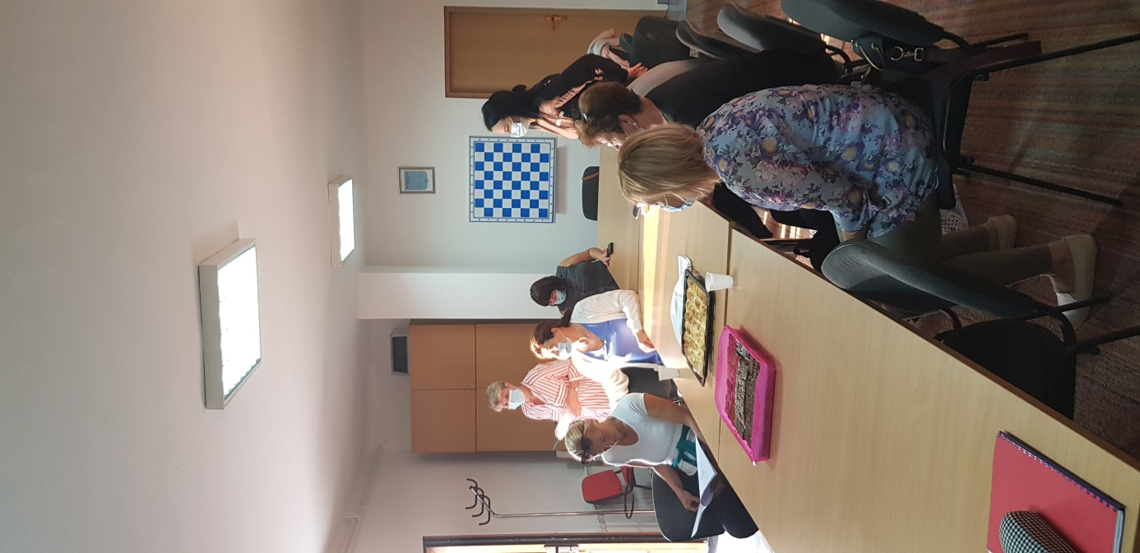

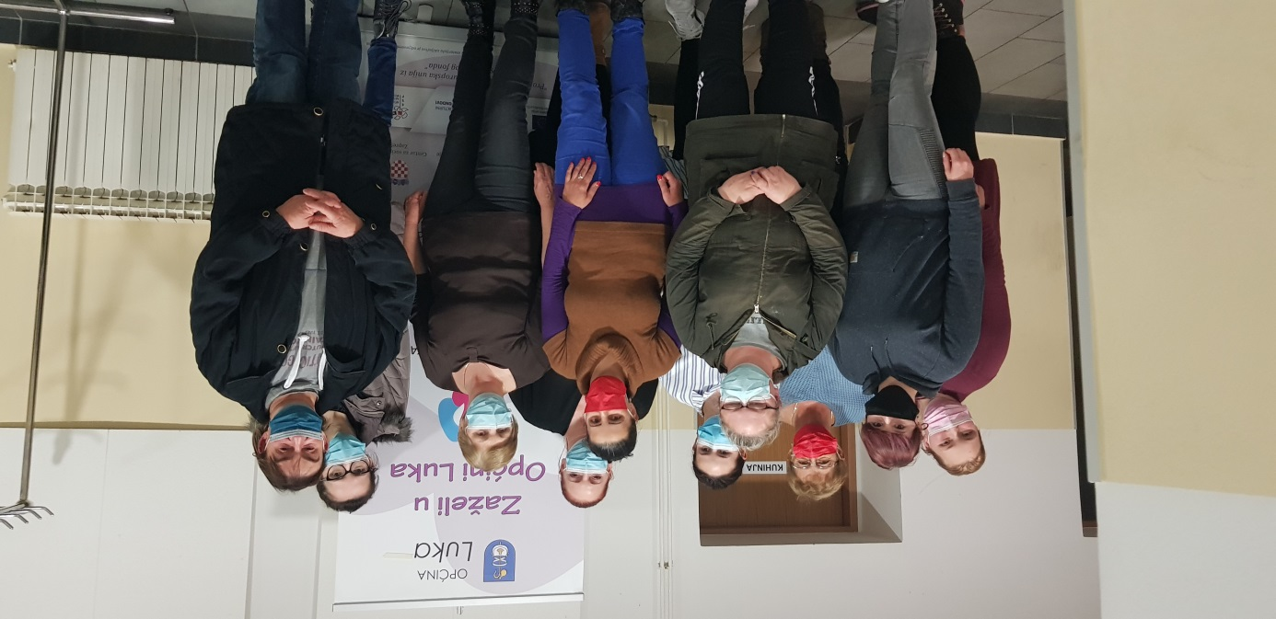
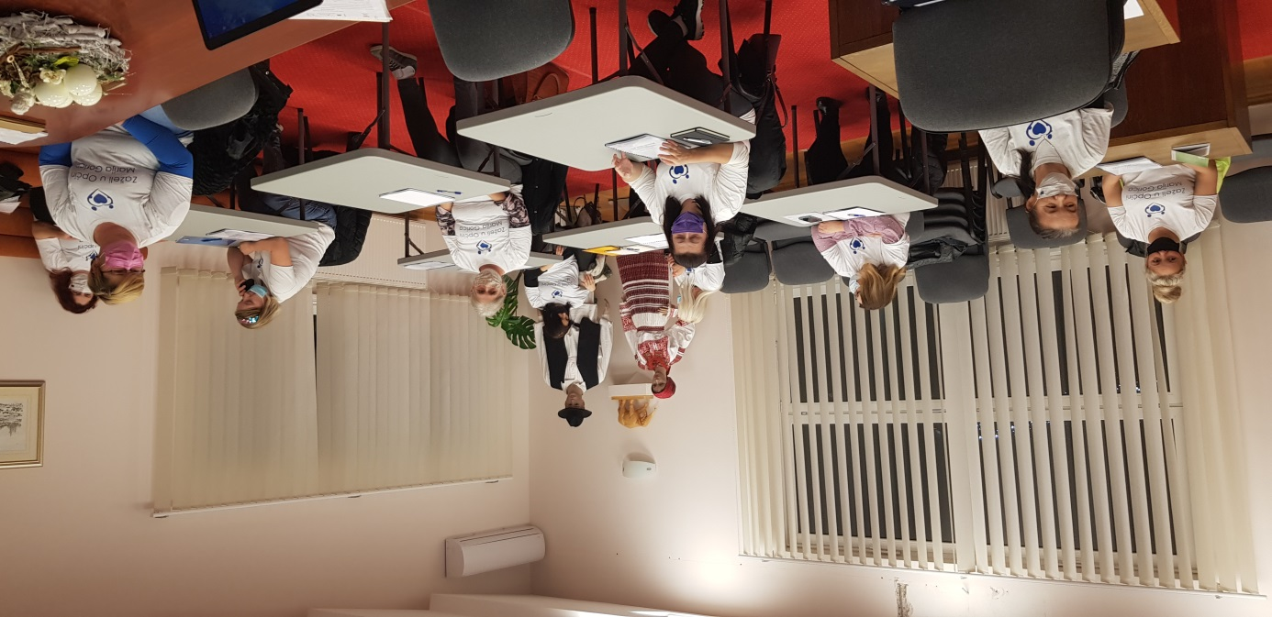
Knjižničnu građu za fond Knjižnice i dalje nabavljamo kontinuirano prema zahtjevima i potrebama naših članova te preporuci struke, a naravno uzimajući u obzir naše financijske mogućnosti. Za nabavu knjižne i neknjižne građe za 2021. godinu osigurano je ukupno 38.000,00 kuna (20.000,00 Ministarstvo kulture, 10.000,00 Grad Donja Stubica, 5.000,00 kuna Krapinsko-zagorska županija te 3.000,00 kn vlastitih prihoda od članarine knjižnice). Uz ovaj iznos svake godine Ministarstvo kulture od nakladnika otkupi određeni broj naslova prema izboru stručnih tijela te nakladnici te knjige dostavljaju knjižnicama. Tako je Knjižnica Donja Stubica otkupom Ministarstva kulture u 2021. godini primila 725 knjiga u vrijednosti od 93.826,43 kn, te je 22 knjige primila na poklon od izdavača ili članova knjižnice u vrijednosti od 1.458,00 kn. Izborom knjiga koje kupujemo nastojimo osigurati literaturu za sve skupine naših članova od onih najmanjih do onih nešto zrelijih.
Prateći izdavačke i knjižarske kataloge, liste uspješnica, preporuke i osvrte nastojali smo svoju zbirku knjižne građe izgrađivati na što kvalitetniji način, a pri tome na prvom mjestu uzeti u obzir profile naših korisnika kako bismo ispunili njihove zahtjeve za određenom literaturom te na taj način u što većoj mjeri potaknuli čitanje i druženje sa knjigom i kulturom.
Usluge posudbe, vraćanja i posuđivanja knjiga nastojimo prilagoditi našim članovima uz poštivanje trenutnih preporuka stožera, Matične službe, Nacionalne i sveučilište knjižnice. Za naše korisnike dostupni smo putem telefona, maila, na samom ulazu u knjižnicu ili uobičajeno posudbom na prijemnom pultu. Na web stranici Pučkog otvorenog učilišta (www.pou-stubica.hr), nalazi se link http://library.foi.hr/m3/k.aspx?B=77 kataloga Metel gdje članovi mogu pretražiti kompletan fond Knjižnice te izabrati knjigu koju žele posuditi. Uvijek pozivamo sve da malo istraže mogućnosti koje im nudi ovakav način pretraživanja knjižnog fonda knjižnice koji je u ovoj epidemiji omogućio korisnicima slobodu odabira.
Navedeni program Metel svako toliko se ažurira te na njemu postaju dostupni neki novi sadržaji koje naši članovi mogu koristiti. Trenutno je u probnoj verziji dostupna aplikacija kataloga Metel namijenjena korištenju na mobitelima kako bi naši korisnici mogli što praktičnije pretraživati katalog i odabirati željenu literaturu.
Početkom pandemije, a prema preporuci Nacionalne i sveučilišne knjižnice u Zagrebu, knjižna građa koju su naši korisnici vraćali u knjižnicu odlagala se je u takozvanu karantenu na 72 sata kako bismo spriječili eventualnu mogućnost širenja virusa i na ovaj način, a fizičko pretraživanje knjižnog fonda nije bilo dozvoljeno bez pratnje knjižničara.
Kasnije je ta mjera ukinuta te se knjige više ne stavljaju u karantenu i osiguran je ponovno slobodan pristup građe, te korisnici mogu samostalno, fizički u knjižnom fondu odabrati knjige koje žele posuditi.

I ove godine u Mjesecu hrvatske knjige za naše korisnike i članove organizirali smo razne akcije besplatnog učlanjivanja u knjižnicu te vraćanja knjiga bez naplate zakasnine. A posjetili su nas i prvašići Osnovne škole Donja Stubica koji su se upoznali sa knjižnicom i knjigom te dobili godišnju članarinu kako bi mogli posuđivati knjige te steći naviku dolaska u knjižnicu.
Kroz cijeli prosinac ponovno smo aktivirali akciju „Udomi knjigu“ gdje naši korisnici mogu uzeti knjigu za svoje potrebe. Knjige su to koje knjižnica ne može ili nema potrebe uvrstiti u svoj fond a dobila ih je na poklon.

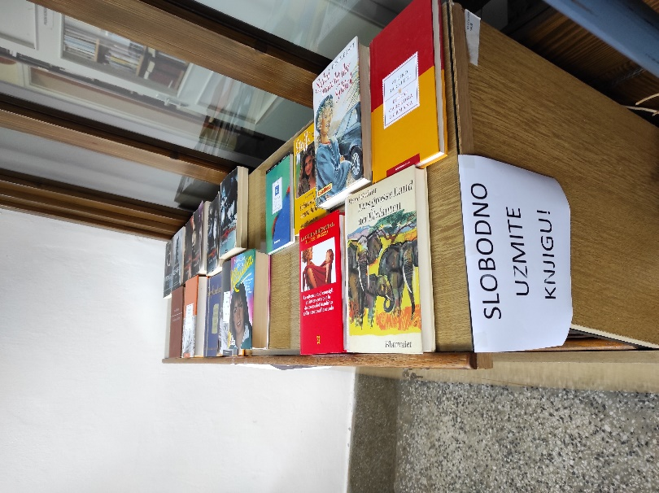
Kao i svake godine nastojimo pratiti stručna usavršavanja što je značajan preduvjet za kvalitetno poslovanje Knjižnice i Učilišta. Nužno je praćenje brzih promjena u društvenom okruženju, oblicima i vrstama knjižnične građe, obrazovanju i programima te primjeni informacijske i informatičke tehnologije. Stručno usavršavanje za knjižničare organiziraju Knjižnice grada Zagreba, Matična služba, Hrvatsko knjižničarsko društvo, Nacionalna i sveučilišna knjižnica iz Zagreba i dr., a u 2021. godini djelatnice su bile prisutne na slijedećim edukacijama:
Knjižnica:
- Položen dopunski stručni ispit za stručno zvanje diplomirani knjižničar
- Webinar: Revizija i otpis knjižnične građe u knjižnicama
- Webinar: Digitalna pristupačnost u knjižnicama
- Forum na ZOOM platformi: Svjetlo na kraju tunela – profesionalno usmjeravanje knjižničara
- Okrugli stol: Osobe s teškoćama čitanja u kontekstu multikulturalnosti
- Online međunarodni stručni skup: Knjižnica središte znanja i zabave
- Stručni skup: Nova zgrada, nova knjižnica
- Stručni skup: Dan bajki i priča: Baj(kaj)mo i pri(ča)jmo s ma(što)m
- Okrugli stol: E-izvori – potrebe korisnika narodnih i školskih knjižnica
Učilište:
- IX. Međunarodni andragoški simpozij - Agencija za strukovno obrazovanje i obrazovanje odraslih je od 20. do 22. listopada 2021., organizirala IX. Međunarodni andragoški simpozij koji se održao u sklopu ESF-ova projekta Promocija cjeloživotnog učenja faza II u Termama Sveti Martin na Muri. Istaknuti stručnjaci za obrazovanje odraslih informirali su sudionike, prenijeli im svoja iskustva te omogućili da steknu nova andragoška znanja i vještine. S ciljem povećanja kvalitete u području obrazovanja odraslih tijekom Simpozija organizirane su radionice za jačanje kapaciteta ciljanih skupina i donositelja odluka za provedbu postupaka osiguravanja i praćenja kvalitete u sustavu obrazovanja odraslih.
- Webinar: Aktualnosti u proračunskom računovodstvu - polugodišnji obračun
- Webinar: Planiranje za razdoblje 2022.-2024. za proračunske korisnike
- Webinar: Nova uredba o uredskom poslovanju

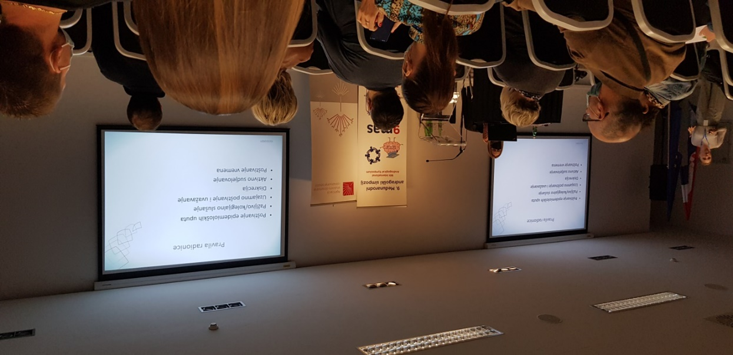

Nakon što je 20. 02. 2019. (NN 17/2019.) donesen novi Zakon o knjižnicama, krajem 2021. godine donesen je i novi Zakon o obrazovanju odraslih (NN 144/2021.) koji donosi velike promjene za ustanove koje se bave obrazovanjem odraslih, a tiču se svih segmenata poslovanja, od kadrovskih, prostornih, tehničkih do izmjena metodologije samih programa obrazovanja. Navedene promjene uvelike će utjecati na daljnje provođenje obrazovanja odraslih u Pučkom otvorenom učilištu Donja Stubica, te će biti potrebno razmotriti opcije i
donijeti najkvalitetnije rješenje.
Pučko otvoreno učilište – Knjižnicu, čeka vrlo izazovna 2022. godina u kojoj bismo trebali započeti obnovu oštećenja zgrade koja su nastala u potresu. Grad Donja Stubica kao vlasnik zgrade i osnivač Učilišta nositelj je Projekta kojim bi se trebala realizirati obnova.

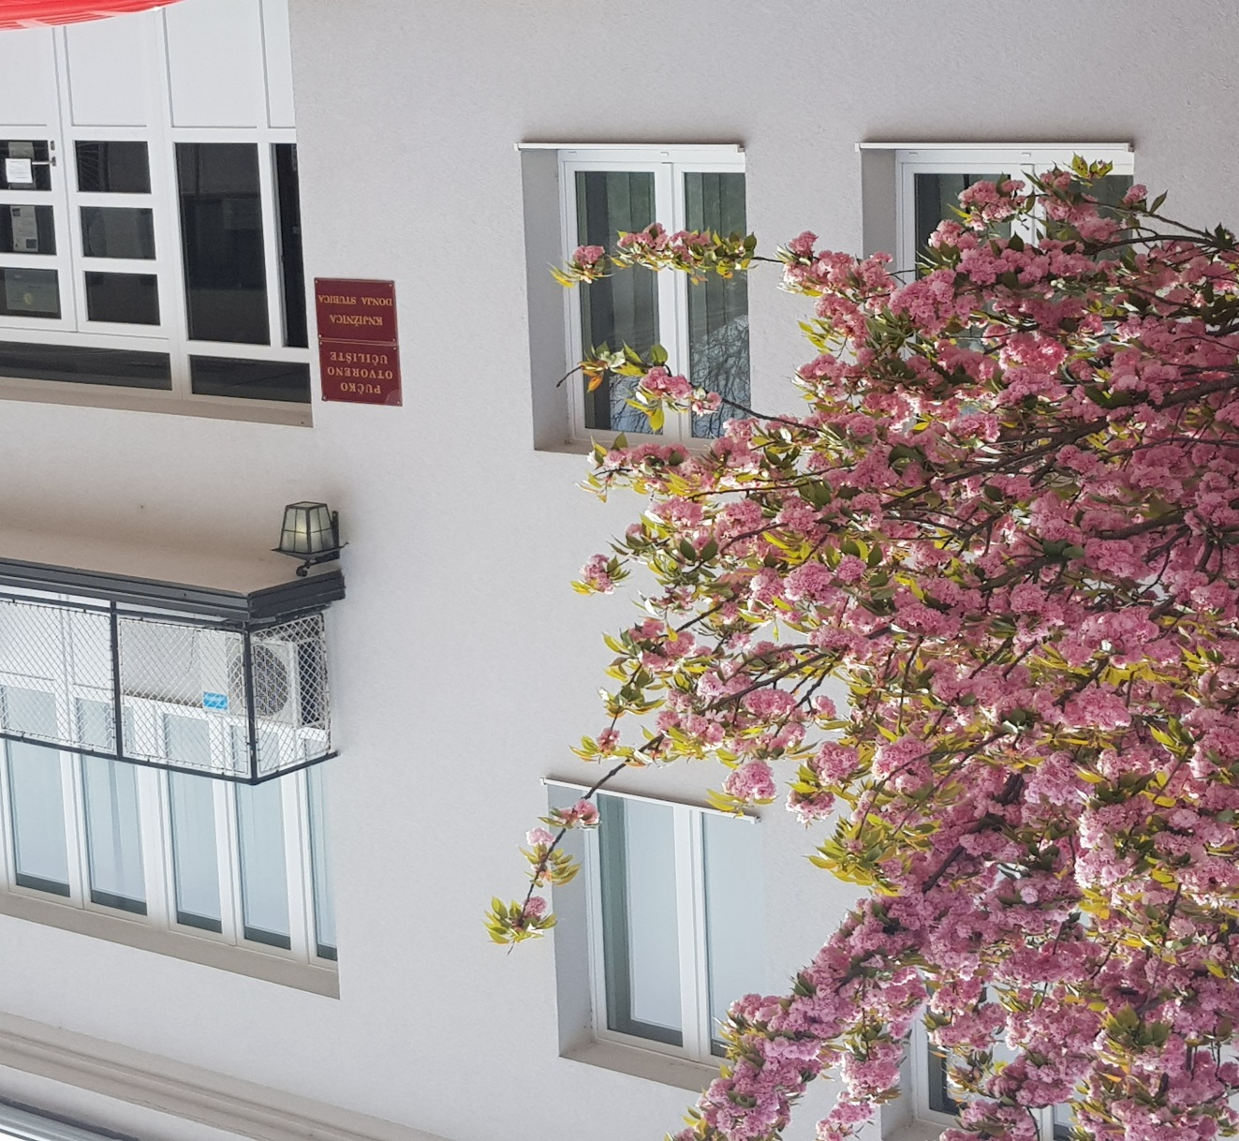

REALIZIRANI PROGRAMI od 01. 01 .2021. do 31. 12. 2021.

NAZIVA PROGRAMA | BROJ SATI | BROJ SKUPINA | PLANIRANI BROJ POLAZNIKA | PREDVIĐENI POČETAK NASTAVE | VRIJEME TRAJANJA  (REALIZACIJA) | BROJ POLAZNIKA  (REALIZIRANO)
Obavljanje knjigovodstvenih poslova (120 sati) | 120 | 1 | 3 | 03. 02. 2021. | 02. 03. 2021. – 10. 05. 2021. | 4
Samostalni/a knjigovo-đa/tkinja (150 sati) | 150 | 1 | 3 | 03. 02. 2021. | 02. 03. 2021. – 25. 05. 2021. | 3
Računalni operator | 120 | 1 | 7 | 15. 05. 2020. | - | -
Osposobljavanje za poslove gerontodomaćice - Općina Jakovlje | 160 | - | - | - | 05. 07. 2021. – 29. 09. 2021. | 10
Osposobljavanje za poslove gerontodomaćice - Općina Bistra | 160 | - | - | - | 30. 08. 2021. – 30. 09. 2021. | 8
Osposobljavanje za poslove gerontodomaćice - Općina Luka | 160 | - | - | - | 02. 11. 2021. – u tijeku | 8
Osposobljavanje za poslove gerontodomaćice - Općina Marija Gorica | 160 | - | - | - | 13. 12. 2021. – u tijeku | 10
UKUPNO |  |  |  |  | 6 programa | 43 polaznika
NAZIVA PROGRAMA | BROJ SATI | BROJ SKUPINA | PLANIRANI BROJ POLAZNIKA | PREDVIĐENI POČETAK NASTAVE | VRIJEME TRAJANJA  (REALIZACIJA) | BROJ POLAZNIKA  (REALIZIRANO)
Osnovna izobrazba o sigurnom rukovanju s pesticidima i pravilnoj primjeni pesticida | 15 | 2 | 30 | 15.01.2021.  15.09.2021. | 13. 04. 2021. – 15. 04. 2021. | 14
Dopunska izobrazba o sigurnom rukovanju s pesticidima i pravilnoj primjeni pesticida | 5 | 3 | 60 | 20. 02. 2021.  20. 04. 2021.  20. 11 .2021. | 02. 03. 2021. – 02. 03. 2021. DS  15. 03. 2021. – 15. 03. 2021. DS  22. 03. 2021. – 22. 03. 2021. DS  09. 04. 2021. – 09. 04. 2021. DS  20. 04. 2021. – 20. 04. 2021. MB  04. 05. 2021. – 04. 05. 2021. MB  18. 05. 2021. – 18. 05. 2021. DS | 21  22  21  21  22  22  19
Engleski jezik, DV Bubamara Donja Stubica | 60 | - | - | - | 05. 10. 2021. – u tijeku | 16 – grupa I
 |  |  |  |  | 05. 10. 2021. – u tijeku | 16 – grupa II
UKUPNO programa |  |  |  |  | 10 programa | 194 polaznika
UKUPNO PROGRAMA I POLAZNIKA od 01. 01. 2021. – 31. 12. 2021. |  |  |  |  | 16 PROGRAMA | 237 POLAZNIKA

Svi godišnji financijski izvještaji predani su u zakonskom roku FINI odnosno Ministarstvu financija te su javno objavljeni na našoj web stranici.

Od 01. 01. 2021. postali smo proračunski korisnik Grada Donja Stubica te računovodstvo vodimo prema Zakona o proračunu i Pravilniku o proračunskom računovodstvu i računskom planu.
U poslovnoj godini 2021. ostvaren je ukupan prihod u iznosu od 644.304,50 kn.
Ostvarenje prihoda po izvorima (u kunama):
Prihod proračuna grada D. Stubica za redovnu djelatnost i nabavu dugotrajne nefinancijske imovine | 460.000,00
Prihod knjižnice (članarina, zakasnine za knjige) | 16.336,50
Vlastiti prihodi od obrazovanja | 141.510,00
Kapitalne pomoći od Ministarstva kulture i Krapinsko-zagorske županije za nabavu knjižene građe | 25.000,00
Kapitalne donacije (pokloni knjiga) | 1.458,00
SVEUKUPNO | 644.304,50

Rashodi poslovanja ostvareni su u ukupnom iznosu od 629.908,74 kn.
1. | Plaće za redovan rad | 319.583,30
2. | Ostali rashodi za zaposlene – neoporezivi primici | 31.900,00
3. | Doprinosi na plaću | 52.731,32
4. | Naknade troškova zaposlenima  Službena putovanja, naknade za prijevoz s posla, stručno usavršavanje zaposlenika | 34.039,40
5. | Rashodi za materijal i energiju  Uredski materijal i ostali materijalni rashodi, materijal i sirovine, energija, sitni inventar, zaštitne maske | 40.178,19
6. | Rashodi za usluge  Usluge telefona i pošte, usluge tekućeg i investicijskog održavanja, usluge promidžbe i informiranja, komunalne usluge, intelektualne usluge, računalne usluge, ostale usluge (čišćenje) | 86.293,63
7. | Ostali nespomenuti rashodi poslovanja  Premije osiguranja, reprezentacija, članarine, pristojbe i naknade, ostali nespomenuti rashodi poslovanja (FINA usb stick) | 11.350,05
8. | Bankarske usluge i usluge platnog prometa | 2.341,12
9. | Rashodi za nabavu dugotrajne imovine (printer, laptop, telefoni, vatrogasni aparat) | 12.033,73
10. | Rashodi za nabavu knjižne građe | 39.458,00
 | SVEUKUPNO | 629.908,74

U projektu nabave knjižne građe, Pučko otvoreno učilište – Knjižnica Donja Stubica kao i svake godine nabavilo je knjižnu građu u skladu sa interesima i potrebama korisnika knjižnice.
Kupljeno je 340 knjiga u vrijednosti od 38.000,00 kn. Izvori financiranja:
- Grad Donja Stubica 10.000,00 kn – 90 knjiga
- Ministarstvo kulture 20.000,00 kn – 175 knjiga
- Krapinsko-zagorska županija 5.000,00 kn – 47 knjiga
- Vlastita sredstva 3.000,00 kn – 28 knjiga
Knjižnica Donja Stubica primila na dar 22 knjiga u vrijednosti od 1.458,00 kuna te otkupom Ministarstva kulture 725 knjige u vrijednosti od 93.826,43 kn.
Sveukupno nabava knjižne građe u 2021. godini: 1.087 knjiga u vrijednosti od 133.284,43 kn.

Ukupno utrošena sredstva za nabavu opreme i namještaja iznose 12.033,73 kuna, a odnosi se na nabavu laptopa u iznosu od 7.000,00 kn, nabavu printera u iznosu od 4.123,75 kn, nabavu telefona u iznosu od 399,98 kn i vatrogasnog aparata u iznosu od 510,00 kn.

Ostvaren je višak prihoda nad rashodima za razdoblje od 01. 01. - 31. 12. 2021. u iznosu od 14.395,76 kn.

U Pučkom otvorenom učilištu Donja Stubica na dan 31. 12. 2021. zaposleno je troje djelatnika.

Ravnateljica
Manuela Frinčić, mag. bibl.

